**Министерство образования и науки Российской Федерации**

**федеральное государственное автономное образовательное учреждение высшего образования**

**«НАЦИОНАЛЬНЫЙ ИССЛЕДОВАТЕЛЬСКИЙ УНИВЕРСИТЕТ ИТМО»**

Факультет Безопасности информационных технологий

Направление подготовки 10.03. 01 «Информационная безопасность»

О Т Ч Е Т   
  
По дисциплине:  
«Управление мобильными устройствами»

Лабораторная работа №3

«Формирование счета на оплату услуг»

Выполнил студент 3-ого курса

Группы N3347 очного отделения

Москвина Л. В.  
 Дата 12.05.2020

Подпись:



Проверил:  
 Федоров Иван Романович

  
  
  
   
Санкт-Петербург, 2020

**Цель работы:**

Ознакомиться с особенностями формирования счетов для оплаты услуг, а также программно реализовать процесс формирования счета на основе полученных в предыдущих работах данных.

**Описание выбранных средств реализации и обоснования выбора:**

В качестве средства реализации данной лабораторной работы был выбран язык Python в связи с тем, что это достаточно гибкий и универсальный инструмент, который можно использовать для разнообразных задач. В ходе выполнения данной работы была замечена легкость, с которой можно выполнить обработку файла, установить необходимые шрифты и консольные программы. В качестве редактора был выбран Visual Studio Code, среда программирования Python3.

**Ссылка на лабораторную:**

<https://github.com/lyumos/Labs/tree/master/lab3>

**Пример работы программы:**

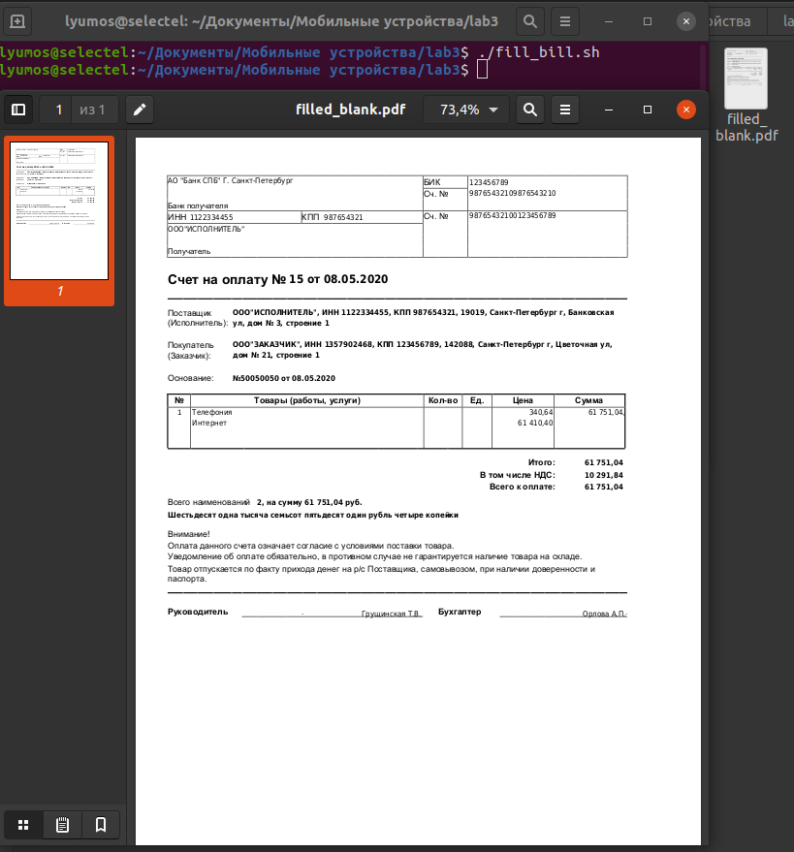

**Вывод:**

В ходе данной лабораторной работы были изучены принципы формирования счетов для оплаты таких услуг как «Телефония» и «Интернет», а также реализован программный модуль создания подобного счета.